TROLLHAUGEN BARNEHAGE
Årsplan 2025/ 26
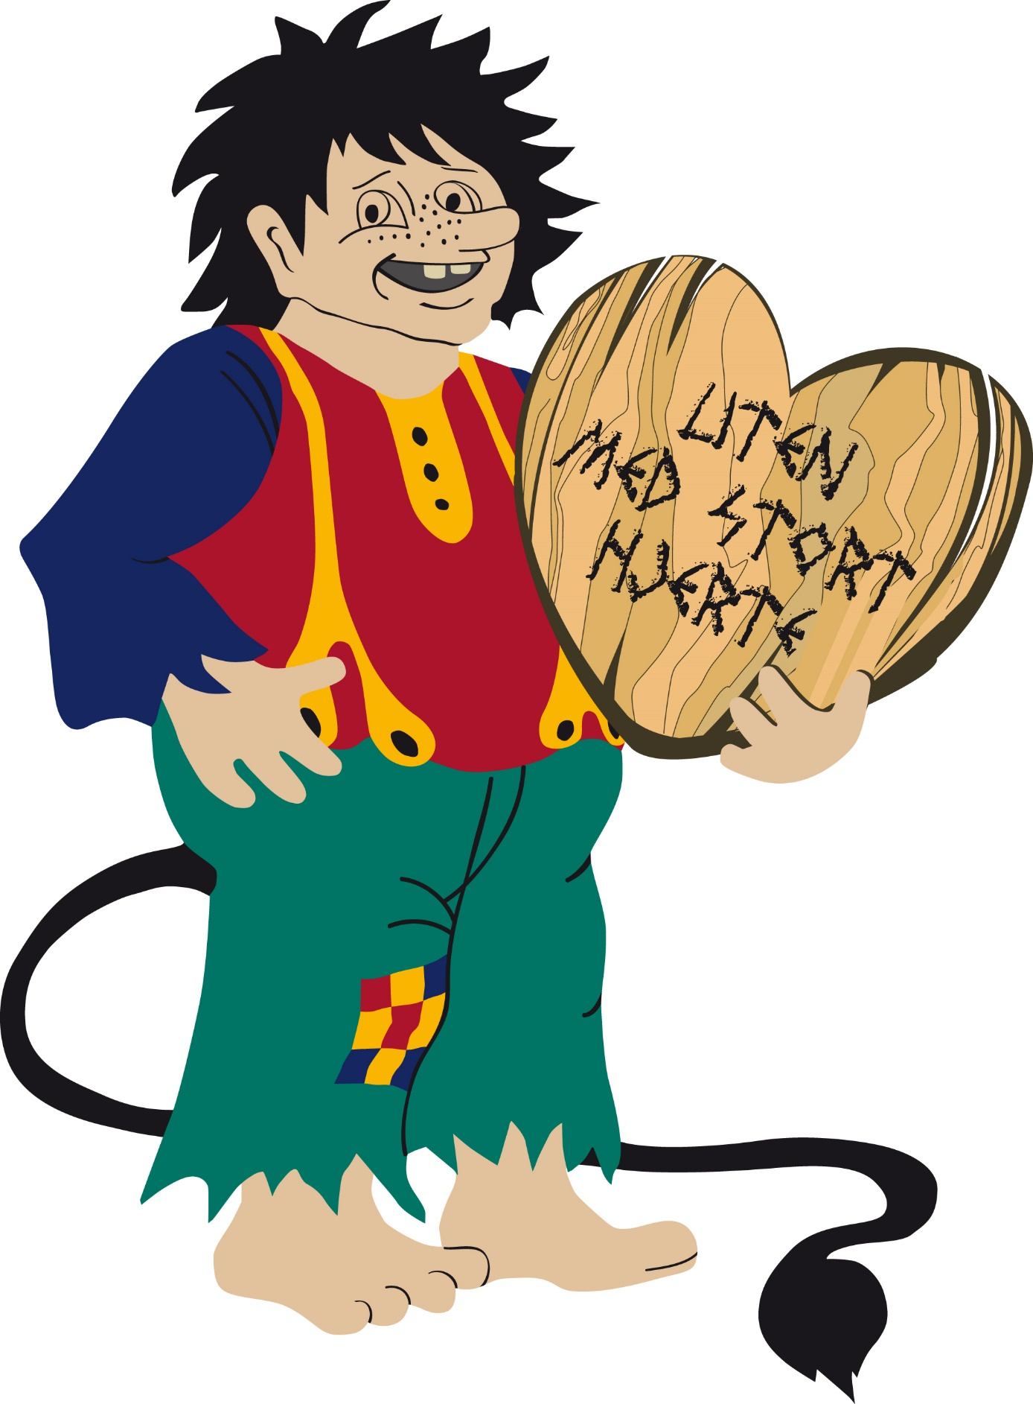
Innholdsliste
Generell informasjon……………………………………………………………………..s.3
Barnehagen vår………………………………………………………………………….….s.5
Måltid i barnehagen……………………………………………………………………….s. 7
Informasjon om dugnad, Livsglede, foreldresamtaler, bilde……………....s.8
Tilvenning…………………………………………………………………………………….s.10
Overgang barnehage -skule…………………………………………………………....s.11
Barnehagen sitt innhold og samarbeidspartnere.....……………………….….s.12
Satsingsområde og utviklingsarbeid…………………………………………….…..s.13
FORUT………………………………………………………………………………………….s. 16

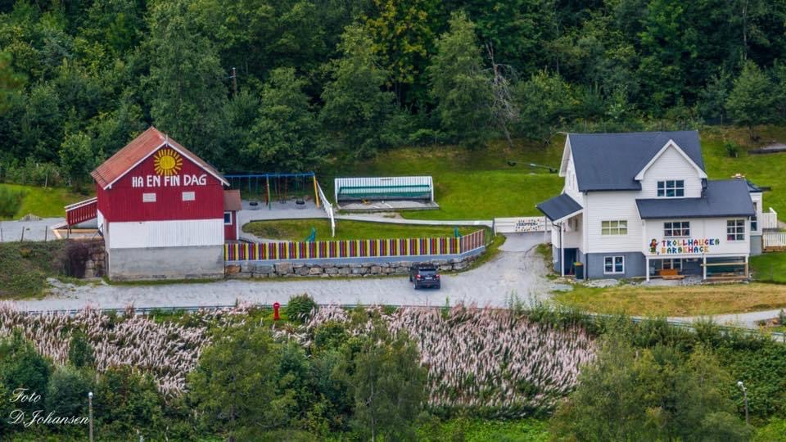

Generell informasjon
Kontakt barnehagen:
Barnehagen har to mobiltelefoner, en går dirkete til kontor, og den andre til avdelinga.
- Telefon kontor: 93 40 12 13
- Telefon avdeling: 93 40 15 58
Kidplan
- En gratis app som du laster ned på telefonen din. Denne appen bruker vi til foreldrekommunikasjon. I appen deler vi ulik informasjon, sender og mottar beskjeder. Samt bildedeling og dagsrapport.
- Ved å bruke denne appen har de tilsette i barnehagen god oversikt over barna i barnehagen.
E-post: trollhaugenbarnehage@outlook.com
Personal | Stilling
Henriette Hoel | Styrer
Oda Emilie Fylling | Pedagogisk leier
Linda Ludvigsen | Assistent
Charlotte Klippenberg | Assistent

OPNINGSTID
- Barnehagen er open frå 06.40 – 16.00 måndag til fredag.
- Opphaldstida er max 9 timar per dag (full plass = 45 timar per veke). Oppholdstiden på 9 timer er inkludert levering og henting.
- Blir det stort nok behov for andre åpningstider, så vil vi endre den, enten dere trenger tidligere åpning eller seinere stenging.

Eierstyret
Eier styret består av 3 foreldre (andelseiere), en representant fra kommunen og en fra de tilsette. Dei skal ivareta eierne sine retter og plikter. Dei har også ansvar for å representere foreldrenes interesser i barnehagen. Styret spiller en viktig rolle i samarbeidet mellom foreldre, ansatte og barnehagens ledelse, og det sikrer at barnehagen fungerer godt.
Styret velges på årsmøte, der har alle foreldre muligheten til å stille til valg og delta i beslutningene.
Styreleder | Renate Remme
Styremedlem | Agne Gailiune  Anders Karlsson
Kommunal representant | Brynjar Muren
Personal representant | Linda Ludvigsen
Varamedlem | Michael Salazar

DAGSRYTME:
6.40 – 10.00 | Velkommen! Barna kjem. Leik på avdeling
7.30- 8.00 | Frukost. Barna et frukost når dei kjem (viss dei ikkje har ete heime). Dei som kjem etter kl. 08.00 må ha ete heime. Dersom dei har ete heime kan dei gå å leike seg.
08.00- 09.45 /10.00 | Leik/ anna aktivitet
10.00 | Samling
10.15 /10.30 | Mellommåltid. Brødmat eller varmmat
 | Do runde
10.45 – 13.30 | Utetid (mer ute når det er fint vær (sommer)
13.30 | Lunsj. Knekkebrød eller yoghurt, og frukt
14.00 | Leike inne eller ute
16.00 | Barnehagen stenger

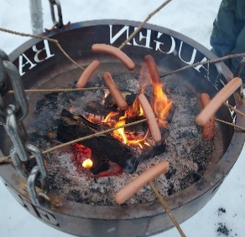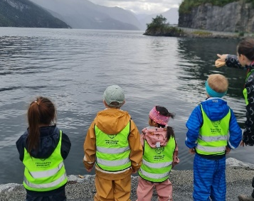
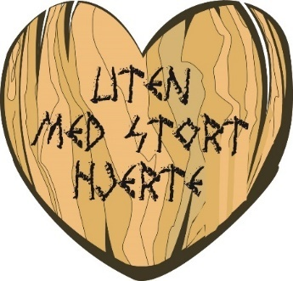
BARNEHAGEN VÅR
Trollhaugen barnehage er en privat foreldreeigd barnehage (SA) som ligg i Dalevegen 165. Vi er en liten og oversiktlig barnehage der tilknytting, gode relasjoner og omsorg står i fokus. Vi er en 1- avdelings barnehage, der alle aldere går samla på ei avdeling.
Uteområdet til barnehagen har eit variert terreng som inviterer til aktiv leik både sommer og vinter. Skogen er vår nærmeste nabo, og den bruker vi aktivt heile året. Vi bruker mye tid ute, og har faste turdaga kvar veke, der vi reiser ut av barnehagen på tur eller bruker skogsområdet. Vi tar med vogn eller hengekøye til de som skal kvile i løpet av dagen. En viktig faktor for oss er at barna skal få utforske og oppleve det som nærmiljøet har å tilby.
Vi ser mange fordeler med å være en liten barnehage med 1-avdeling, blant anna at barnet får beholde de same voksne gjennom heile barnehagetida, fram til de skal over i skolen Miljøet er trygt og godt, og det er viktig for oss å skape et inkluderende felleskap på tvers av alder, kjønn, etnisitet og fortsetting. Med å være ei blanda barnegruppe lærer barna av hverandre, på tvers av alder. Dei eldste barna i barnehagen lærer fort å ta seg av de små og hjelpe de til tider, de får vist masse god omsorg. Dei yngre barna får gode forbilder og lærer mye i samleik med de eldste barna. Samtidig som barna lærer mye av å være sammen på tvers av alder, legger vi også til rette for at alle får aktiviteter og utfordringer, tilrettelagt sin alder og utvikling i små grupper.
Vi i Trollhaugen barnehage har jevnlig kontakt med eldre mennesker i kommunen, gjennom deltaking i «Livsglede for eldre» der vi besøker Stranda omsorgssenter kvar veke. Gjennom besøka på Omsorgssenteret er vi med på å skape glede og meiningsfulle dager for de eldre. Dette gjør vi gjennom ulike aktiviteter. Det kan være aktiviteter som spel, tegning og andre formingsaktiviteter. Dette skaper gyldne generasjonsmøter, gjensidig læring og mestring, samt at dei får oppleve at de er betydningsfulle og til glede for hverandre. 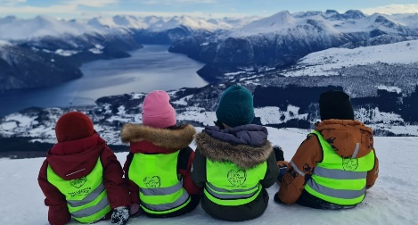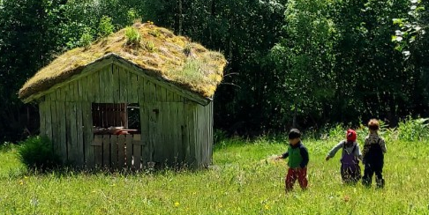
Verdiveggene våre
Trygghet  - Vi skal vise omsorg overfor hverandre  - Trygghet skaper trivsel og trivsel skaper trygghet  - Vi vil at alle skal føle seg inkludert  - Vi fokuserer på det positive og har god takhøyde  - Vi skal legge til rette for at alle skal få medvirke i barnehagehverdagen vår  - Vi jobber for stabilt miljø og gode rutiner  - Gode rollemodeller  - Vi gjør hverandre gode | Tilhørighet og felleskap  - Velkommen  - Vi jobber for at alle skal trives  - Med ro og stabilitet skaper vi grobotn for god samhandling  - Liten og stor hand i hand  - Med latter og glede skaper vi et humørfylt felleskap  - Leik og vennskap  - Vi har fokus på et godt samhold og et godt samarbeid  - Vi jobber for å skape en vi-følelse i barnehagen  - Likeverd og respekt
Likeverd og respekt  - Alle har en plass og er like mye verdt uansett alder, kjønn, religion, etnisitet, kultur og personlige forutsetninger  - Vi tar vare på hverandre  - Vi skal jobbe for at alle skal bli inkludert, en del av felleskapet  - Det finest ikke vanskelige barn, bare barn og voksne i vanskelige situasjoner  - Vi har fokus på et godt samhold og et godt samarbeid  - Like situasjoner krev ulik handling  - Vi legge til rette for livsmestring | Annerkjennelse  - Vi ønsker og være raus i samhandling  - Vi ønsker å gripe hverandre i positive handlinger  - Bli bekrefta for den du er  - Respektere at vi er ulike og ta hverandre på alvor  - Anerkjenne at barndommen har egenverdi og at barna skal tas på alvor  - Anerkjenne følelser  - Nærværende voksne som er til stede

MÅLTID I BARNEHAGEN
Barnehagen kjøper inn alt vi treng til alle måltid, det kjem som ekstra betaling på faktura for foreldrebetaling. Mat for full barnehageplass koster 500,- pr.mnd.
Vi har tre måltider i barnehage:
- Frokost: Brødskive med variert pålegg. To dager i uka er det grøt til lunsj.
- Mellommåltid: Brødmåltid/ grøt
- Ein dag i veka er det varmmat.
- Lunsj: Knekkebrød eller yoghurt + frukt
- En dag i uka er det varmmat der vi lager ulike matretter fra bunnen av, og barna får hjelpe til å lage maten.
Vi legger opp til et sunt og variert kosthold i barnehagen. Måltidene er blant anna en viktig sosial arena, der vi har samtaler rundt borde, samt fokus på bordskikk og å vente på tur. Vi jobber for å skape matglede hos barna. Dette gjør vi med å la barna medvirke, og får delta i matlagingsprosessen, og lærer om hvor maten kommer fra. Under måltid jobber vi med at barna skal bli mer sjølvstendige. Vi oppfordrer barna til å smøre maten sjøl, og helle drikke i koppen sin. I år starter vi opp med Matjungelen, og jobber med denne gjennom barnehage året.

Bursdagsfeiring
Barna feirer bursdagen sin i barnehagen ved at vi lager krone til de, syng bursdagssang og koser oss med noe godt i lag med resten av barnegruppa. Barna får sjølv velje kva dei vil ha til feiringa, der vi har ei liste over kva dei kan velje. Noko av det dei kan velje mellom er smoothie, fruktsalat, is og gele.
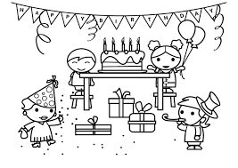

Foreldresamtaler
Det blir gjennomført foreldresamtaler to ganger i året, ein på hausten og ein på våren. Det er mulighet for å avtale foreldresamtale gjennom heile året dersom dokke ønsker andre tider. Foreldresamtaler gir foreldrene innsikt i barnets trivsel, utvikling, og hverdag i barnehagen, samtidig som det gir ein mulighet til å utveksle informasjon som kan bidra til barnets beste.

Månedsplaner
Vi deler ut månedsplaner i forkant av ny måned. Planen blir lagt i hyllene til barna, så foreldre kan ta med heim. Den blir også delt på Kidplan så den er lett tilgjengelig for alle. Månedsplanen har oversikt over blant anna kva vi skal ha til varmmat, bursdagsfeiringer, turer og andre aktiviteter.

Dugnad
Dugnad i Trollhaugen barnehage er frivillig, men det trengs likevel for å holde barnehagen og eiendelene våre fine. Det blir arrangert felles dugnad vår og høst for å få unna det viktigste av dugnadsoppgåvene.
Vi håper på godt samarbeid med alle foreldre om å få gjort nødvendige dugnads oppgaver i barnehagen til det beste for barna og barnehagen.
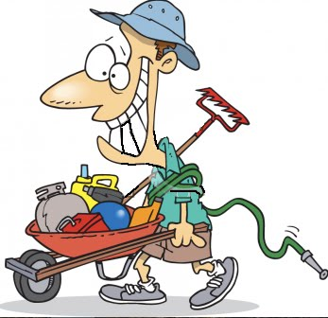
Leie av barnehagen
Foreldre kan leie barnehagen ettermiddag/kveld eller helg til for eksempel bursdagsfeiring eller andre selskap. Dette må avtalast med personalet, så får dokke skrive under på en kontrakt.

Bilder
Vi tar mange fine bilder i barnehagen. Gjennom bilde blir kvardagen i barnehagen dokumentert. Vi legger ut bilder på Kidplan i album eller som tavlepost, som foreldre kan gå inn å sjå. Alle barna har også sin egen perm, der bilder fra kvar måned blir lagt inn, med litt tekst. Når barnet slutter i barnehagen, får dei med seg permen heim og kan sjå tilbake på tida i barnehagen.
NB! Minner om personvern.

Livsglede for eldre
Vi besøker dei eldre på Stranda Omsorgsent ein gang i veka gjennom prosjektet «Livsglede for eldre». Ein livsgledebarnehage besøker dei eldre i sitt nærmiljø jamnlig, og skaper gode opplevingar gjennom felles aktiviteter. Det kan være aktiviteter som spel, tegning, formingsaktiviteter og leiker. Gjennom besøka på Stranda Omsorgssenter og Dagsenteret er vi med på å skape glede og meiningsfulle dagar for dei eldre. Samt gylne generasjonsmøter, gjensidig læring og mestring, og dei får oppleve at dei er betydningsfulle og til glede for kvarandre.
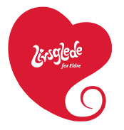
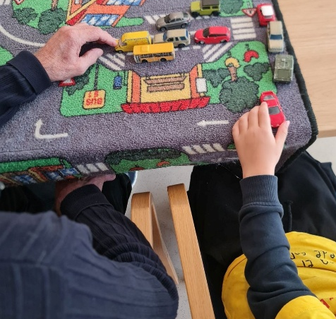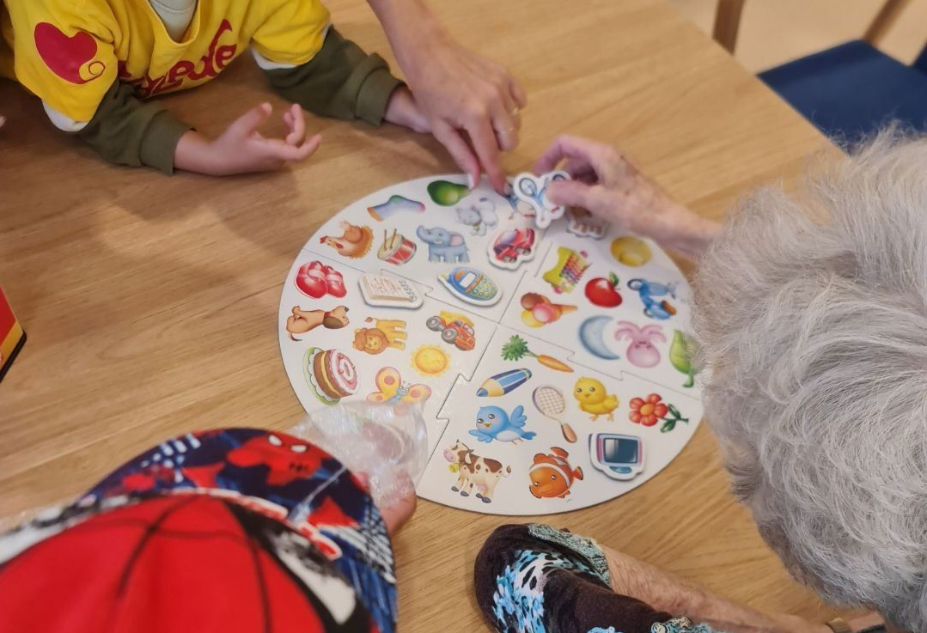
Tilvenning
For barna er det ein heilt ny verden å begynne i barnehage, med nye omgjevnader, nye vaksne og mange nye barn. Det er difor viktig at de som foreldre tek dykk tid til å vere i lag med barna ein del dei første dagane i barnehagen, slik at det kan verte eit trygt møte med eit nytt miljø.
  - Første dagen må de vere i lag med barnet i barnehagen, dette for å gi trygghet mens barnet blir kjent med omgivelsene. Foreldrene bestemmer sjølv kor lenge de blir.
  - Andre dagen må vi vurdere om det er lurt at de som foreldre går frå litt, men ikkje heile dagen.
  - Tredje dagen må vi vurdere, alle er ulike med ulike behov. Det er viktig at tilvenniga skjer i barnet sitt tempo.
Alle nye barn i barnehagen får ein kontaktperson, ein voksen som har ekstra ansvar for barnet den første tida i barnehagen. Dette for å skape det tryggast mogleg for ungane, og ha ei trygg havn i barnehagen. Og også for at foreldra har ein spesiell vaksen å forhalde seg til den første tida som veit ekstra mykje om deira barn og kan utveksle informasjon med.
Gode råd ved tilvenninga:
- Gå aldri frå barnet uten å seie ha det.
- Godta at barnet skrik. Dei fleste ungane gjer det når dei oppdager at dette blir kvardagen deira. Dersom dette varer over tid så ta ein prat med ped. leiarane om korleis vi kan løyse situasjonen i fellesskap.
- Fortell barnet om kva som skal skje. Store barn kan ein gjere avtalar med; t.d. at eg kjem tilbake om 2 timar. NB! Husk å halde avtalen du gjer med barnet!
- Ikkje overdriv avskjeden når du leverer barnet i barnehagen. Store avskjedsscener virker ofte berre mot si hensikt viss barnet er lei seg. Ver klar på at no skal eg gå og at eg kjem og hentar deg når eg er ferdig på jobb. Gjer avskjeden kortast mogleg sjølv om barnet skrik. Ofte slutter barna raskt å gråte når foreldra har gått. Ring evnt. b.hg etter ei stund for å sjekke korleis det går.

Overgang barnehage – skule
Stranda kommune har laget ein plan for korleis overgangen frå barnehage til skulen skal vere. Dette er ein plan som forpliktar både barnehagen, skulen, helsestasjonane og eventuelt PPT.
For barnehagen innebær planen i hovedtrekk:
- 4 avtalte førskuletreff
- Foreldresamtaler høst og vår med fokus på skulestart og førebuing til dette.
- Besøke Ringstad skule.
- Besøk av 1. klassingene på høsten.
- Besøk av læreren i barnehagen våren/sommeren før skulestart
- Skulen held informasjonsmøte for foreldre angående skulestart.

Førskulegruppa / 5-årsklubben
Det siste året før skulestart skal vere litt spesielt. Førskulegruppa har eget opplegg ein gong i veka. Målet med 5-årsklubben er å forberede barna både sosialt, emosjonelt og faglig på det som venter dem i skolen. Selv om målet er skoleforberedelse, skjer læringen fortsatt gjennom leik, som er barnas naturlige måte å lære på. Vi legger stor vekt på vennskap og samhold i gruppa.
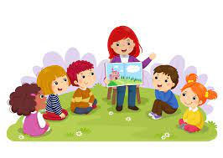

Barnehagen sitt innhold
Barnehagen skal driftes etter barnehageloven og rammeplanen for barnehagen. Rammeplanen for barnehagen gir retningslinjer for innhaldet og oppgavene til barnehagen. Den er fastsatt av Kunnskapsdepartementet og gir føringer for hvordan barnehagen skal jobbe for å oppfylle sitt samfunnsmandat. Rammeplanen skal sikre at alle barn får eit likeverdig tilbud, uansett hvor de bor eller hvilken barnehage de går i.
Rammeplanen definerer syv fagområder som barnehagen skal arbeide med:
- Kommunikasjon, språk og tekst
- Kropp, bevegelse, mat og helse
- Kunst, kultur og kreativitet
- Natur, miljø og teknologi
- Etikk, religion og filosofi
- Nærmiljø og samfunn
- Antall, rom og form
Disse fagområda skal integreres i det daglige arbeidet i barnehagen gjennom leik, aktiviteter og samtaler. Rammeplanen skal derfor fungere som eit verktøy for barnehageansatte i deres daglige arbeid med å tilrettelegge for barns trivsel, utvikling og læring i et trygt og inkluderende miljø.

Barnehagens samarbeidspartnere
- Pedagogisk- psykologisk tjeneste (PPT) er en faglig instans som kan gi sakkyndig vurdering og tilrådning om spesialpedagogisk hjelp. Det kan gjelde enkeltbarn eller gruppe. Dersom barnehagen ønsker samarbeid om og hjelp til enkeltbarn i barnehagen, må foreldre gi sitt samtykke til det og tas aktivt med inn i arbeidet.
- Helsestasjonen har ansvar for å drive generelt forebyggende og helsefremmende arbeid for å trygge barn sine oppvekstvilkår i kommuna, og for å foreslå at det blir søkt barnehageplass for barn med spesielle behov. Barnehagen kan søke råd angåande sjukdom og hygiene osv., og formidle kontakt mellom barna sin heim og helsestasjonen.
- Barnevernet si hovudoppgåve er å sikre barn som lev under forhold som kan skade deira helse og utvikling, får nødvendig hjelp og omsorg. For at barnevernet skal kunne ivareta denne oppgåva, er dei avhengig av opplysningar frå andre. Barnehagen har melde- og opplysningsplikt til barnevernet.
- BTI (betre tverrfaglig innsats) er ei gruppe for tverrfaglig samarbeid mellom helsestasjon, PPT, barnevern og barnehagen. Formålet er å styrke og ivareta det tverrfaglige samarbeidet og kunne fange opp utfordringer på et tidlig stadiet.

Satsningsområdet / Prosjektarbeid


Matjungelen Barnehage er et lekent, lærerikt og faglig fundert verktøy for å styrke barns matglede, ernæringskompetanse og miljøbevissthet. Det gir ansatte tilgang til en digital ressursbank med aktiviteter, oppskrifter, kompetanseheving og støtte.
Gjennom matjungelen skal vi utforske 5 tema:
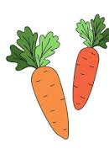
- Naturens ressursar: handlar om å gi barna forståing for kor maten kjem frå og korleis vi kan ta vare på naturen. Barna lærer om jord, vatn, dyr og planter som grunnlag for matproduksjon, og får utforske tema som matsvinn, sesong og bærekraft. Gjennom aktivitetar og undring utviklar dei respekt for naturen og innsikt i korleis val vi tek påverkar miljøet – i tråd med rammeplanens fokus på berekraftig utvikling.

- Matmot: handler om å gi barna trygghet og lyst til å utforske nye smaker og matopplevelser i eget tempo. Gjennom lek, undring og gjentatt eksponering får barna mulighet til å bli kjent med ulike råvarer uten press om å smake. Målet er å styrke barnas nysgjerrighet, mestring og positive forhold til mat, og å bidra til at de utvikler et sunt og variert kosthold. Dette støtter barnehagens arbeid med livsmestring, medvirkning og trygghet – i tråd med rammeplanen.

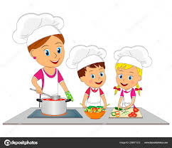
- Matlaging: gir barna mulighet til å delta aktivt i hele prosessen fra råvare til ferdig måltid. Gjennom enkle og trygge aktiviteter utvikler de matglede, motoriske ferdigheter og forståelse for mat og bærekraft. Matlagingen legger til rette for samarbeid, mestring og læring – i tråd med rammeplanens mål om medvirkning, helse og helhetlig utvikling.

- Måltidsglede: handler om mer enn bare mat – det handler om å skape gode, trygge og positive opplevelser rundt måltidet. Barna får utforske mat gjennom lek, samtale og deltakelse, noe som gir mestringsfølelse og styrker matmot. Måltidene blir en sosial arena der barna opplever fellesskap, ro og trivsel, samtidig som de får være med og påvirke og bidra i forberedelsene. Gjennom dette styrkes barns nysgjerrighet, medvirkning og livsmestring – i tråd med rammeplanens mål om helse, inkludering og helhetlig utvikling.

- Matkultur: handlar om å gi barna kjennskap til ulike mattradisjonar og måltidsvanar frå både Noreg og verda. Gjennom undring, samtalar og smaking får barna oppleve mangfald og lære å respektere ulike kulturar. Temaet bidreg til fellesskap, inkludering og forståing – i tråd med rammeplanens vekt på kulturelt mangfald og sosial kompetanse.
Desse fem temaa i Matjungelen – matlaging, matmot, måltidsglede, matkultur og naturens ressursar – går igjen gjennom heile barnehageåret. Gjennom leik, aktivitetar og måltid blir desse temaa ein naturleg del av kvardagen og gir barna kontinuerleg moglegheit til å utforske, lære og oppleve matglede. Dette er ikkje enkeltståande prosjekt, men noko det blir jobba med jamt og trutt gjennom året.
For meir informasjon om matjungelen kan ein sjekke ut nettsida www.matjungelen.no – den er gratis og føresette kan bruke den, om det er ønskeleg.

Mål:
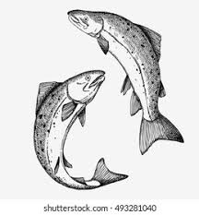
- Skape undring over kva naturen har å by på
- Mot til å prøve å smake på ny mat
- Skape positive opplevinga med det å lage mat
- Skape matglede før, under og etter måltid.
- Bevistgjering på kor maten kjem frå.
- Barna skal få kjennskap til matkultur fra ulike delar av verden, gjennom sansing, leik og fellesmåltid. For å utvikle nysgjerrighet, respekt og forståelse for mangfold i mattradisjoner.

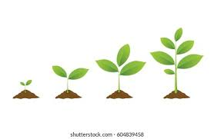

ASK
ASK står for alternativ og supplerande kommunikasjon. Det er eit viktig hjelpemiddel for barn og unge som av ulike årsaker ikkje har talespråk. ASK er ikkje definert som eit språk i den norske språklova, men er å rekne som eit funksjonelt språk og ein måte å uttrykke seg på og med for den som har behov for det. ASK er heilt nødvendig for hen sin språklege, sosiale og faglege utvikling. I Rammeplanen for barnehagen står det at «Barnehagen skal fremje kommunikasjon og språk», og «være bevisst på at kommunikasjon påverkar og påverkast av alle sider ved barnets utvikling». I barnehagen er språkutvikling noko som skjer naturleg, ved at vaksne samtalar med barna, og barna samtalar seg imellom. Men dersom språkutviklinga ikkje utviklar seg slik som forventa, er ASK eit hjelpemiddel vi tek i bruk for å støtte oppunder språkutviklinga til barnet. Personalet i barnehagen er ein viktig ressurs for at barnet skal lære seg å ta i bruk ASK. Pedagogisk tilrettelegging for eit barn som skal lære eller allerede brukar ASK, innebær at vi skapar ein barnehagekvardag som er med på å stimulere barnet si kommunikasjons- og språkutvikling. Samtidig skal vi gjennom ASK gi barnet moglegheit for læring på andre områder gjennom bruken av bildestøtte. ASK er, som nemnt, eit verktøy for å skape sosial tilhørigheit for barnet/a som ikkje kan ta i bruk eit verbalt språk i samme grad som andre. Vi skal derfor, gjennom bruken av ASK, gi barnet moglegheit for deltaking og oppleving av seg sjølv som ein del av ein inkluderande barnehage.

Rekomp
ReKomp er eit utviklingsarbeid i regi av Høgskulen i Volda, og har som mål å sette fokus på ulike områder ein med fordel kan vidareutvikle i barnehagen.

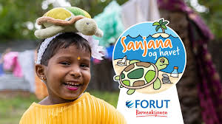
FORUT – Barneaskjonen er eit pedagogisk opplegg for barnehagar, som dekker viktige mål i Rammeplanen, samt der barna i Norge lærer om barn i andre land.

I år følger vi Sanjana (4) som bor på øya Sri Lanka. Vi blir kjent med kvardagen hinna, og havet. Vi skal lære om korleis plastsøppel øydeleggar for livet i havet og delta i søppelplukking i nærmiljøet. FORUT ønskar å skape nyskjerrigheit og engasjement, og bygge toleranse og empati. Vi avslutter temaet med ein innsamlings aksjon til FORUT.

Gjennom å jobbe med FORUT dekker vi disse punktene i Rammeplanen:
- Mangfold og gjensidig respekt: Lære om ulike kulturar og levesett.
- Omsorg, vennskap og felleskap: Styrk barnas sosiale ferdigheitar.
- Kommunikasjon og språk: Ta i bruk fortellingar, musikk og plakatar.
- Kunst, kultur og kreativitet: Aktivitetar som utfordrar barnas kreativitet.
- Etikk, religion og filosofi: Reflekter over etiske spørsmål og bygg empati og solidaritet ved å lære om andre barns livssituasjonar.
- Nærmiljø og samfunn: Lær om samfunnsansvar og viktigheita av å hjelpe andre.

Mål
0-3år:
- Bli kjent med songen i årets Forut- aksjon
- Fargelegge på fargeleggingsark frå FORUT/ knytt til tema.
- Lytte til fortellingar frå FORUT aksjonen.

3-6år:
- Bli kjent med songen i årets forut- aksjon.
- Lytte til fortellingar frå FORUT- aksjonen.
- Fargelegge fargeleggingsark frå FORUT.
- Få ei gryande forståing for at det finst forskjellige måtar å leve på.

